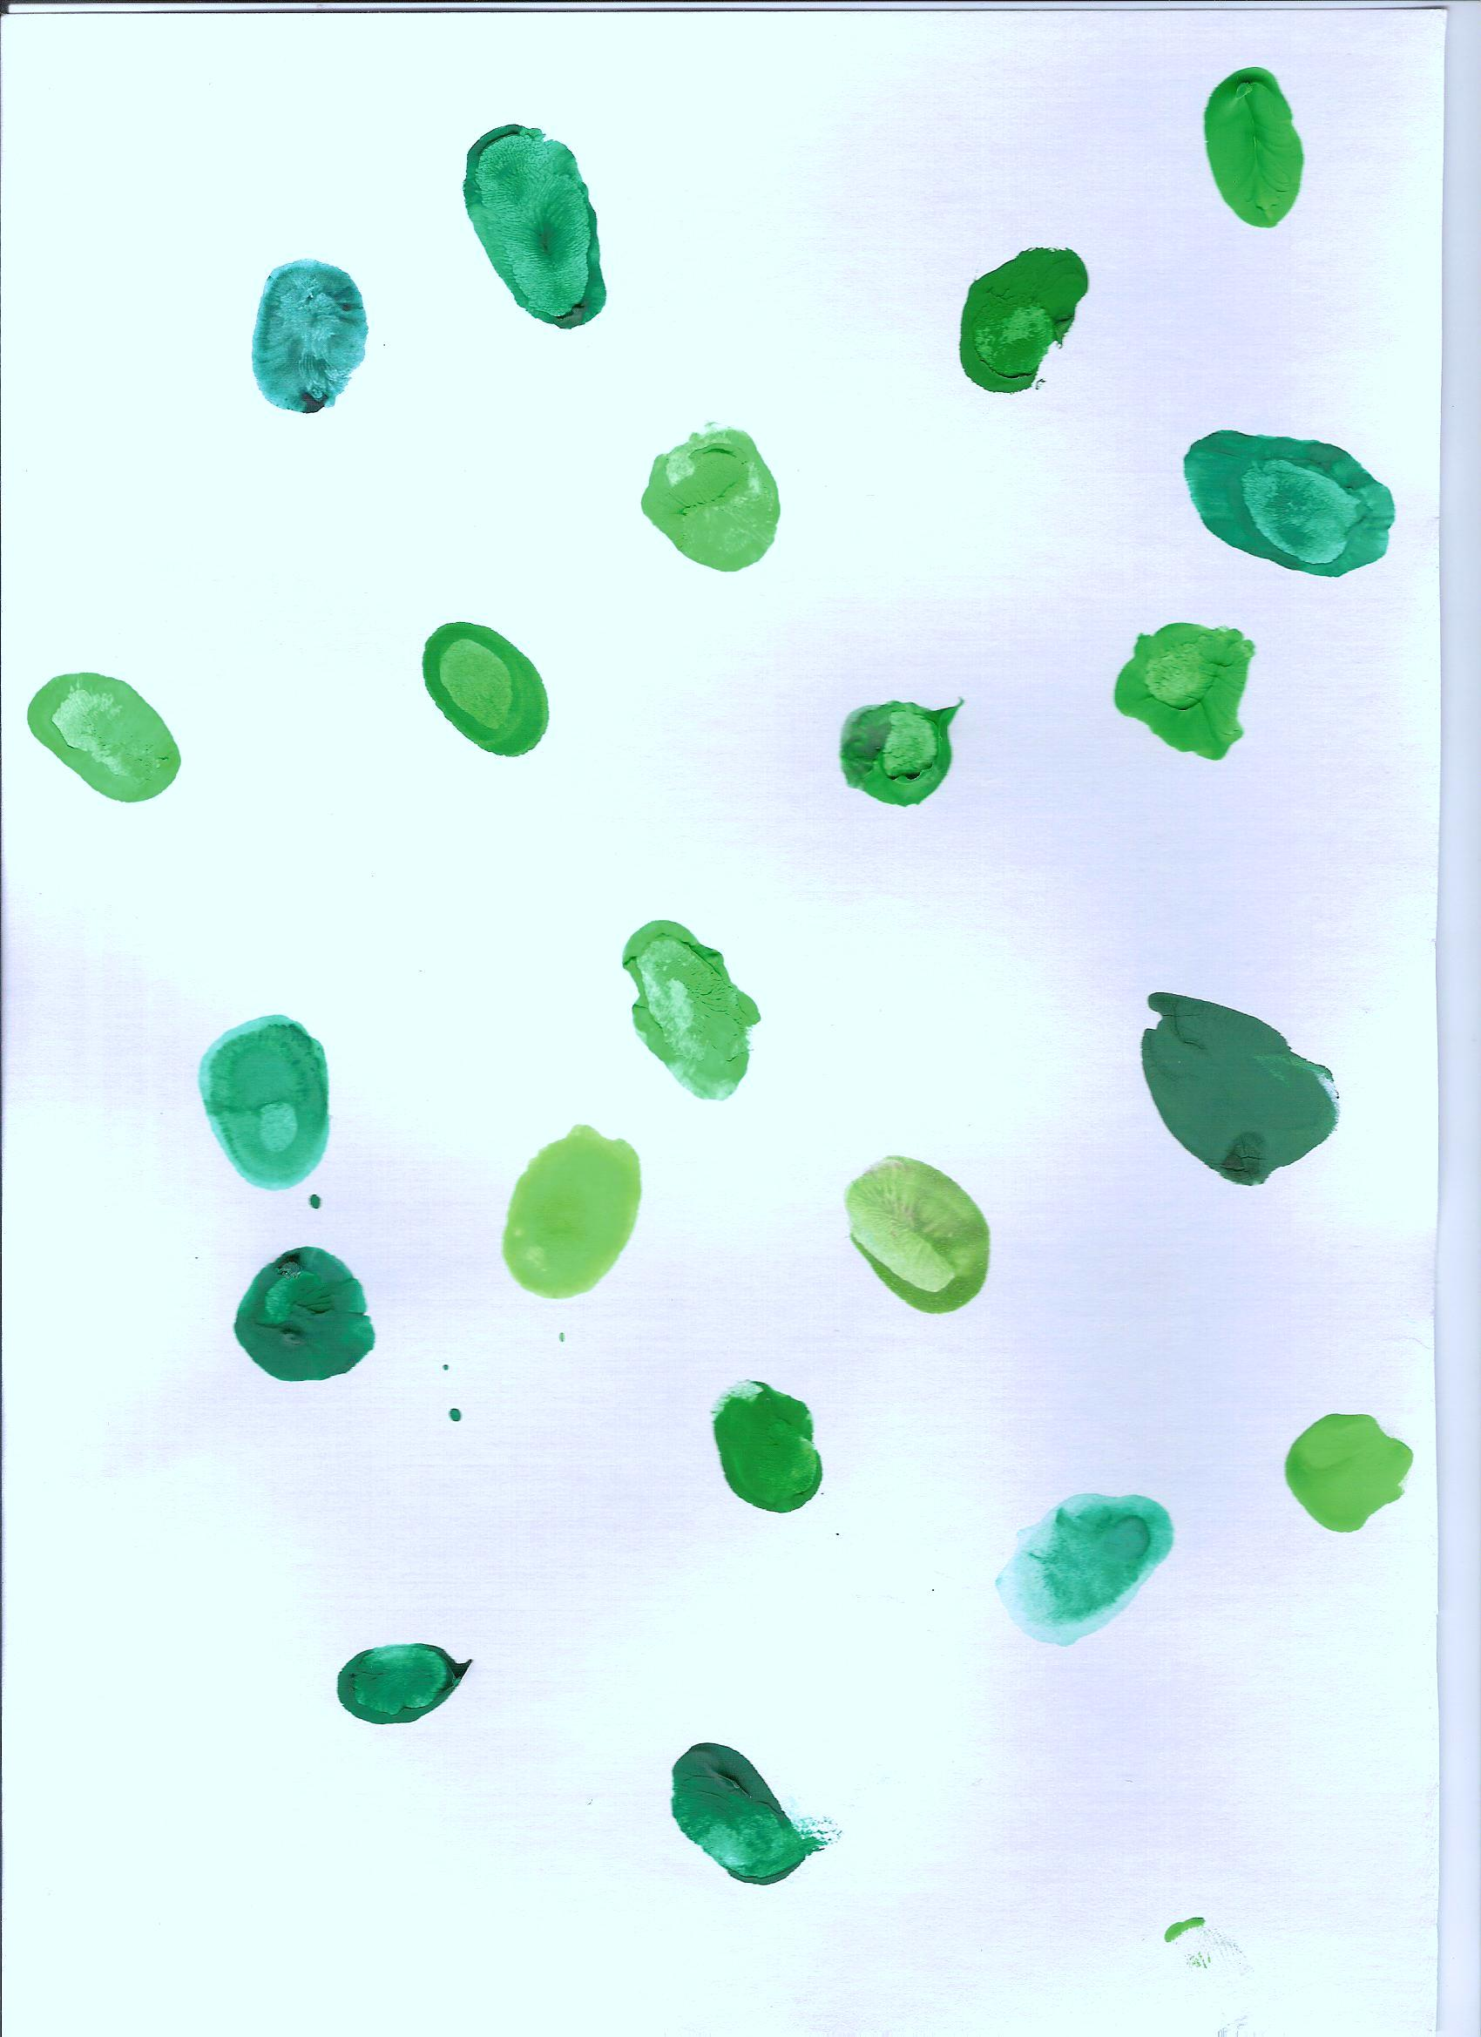

Prvňáci

stromek prstíky pohladili.

pusinky k němu promluvily:

„Společně sem přicházíme,

stromeček tu zasadíme.

Našim stromečkem je lípa,

malé dítě připomíná.

Jednou až mi budeme velký,

stromek nebude už tenký.

Až uplyne školy čas,

Vrátíme se rádi zas.“